沾染到蒼白的色彩 Obituary Cocktail
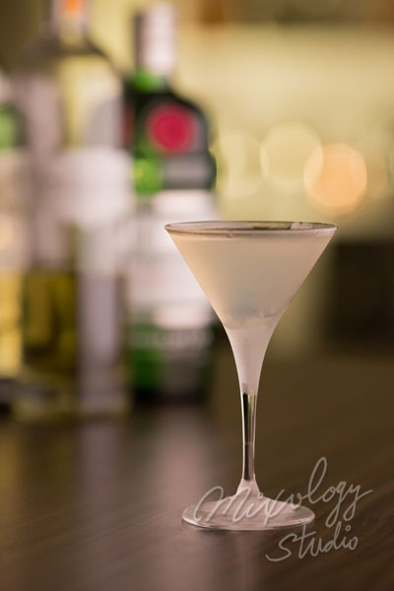 | ◆ 材料比例 ◆
 | 琴酒 | 45 ml
 | 義式不甜香艾酒 | 7.5 ml
 | 義式甜香艾酒(紅) | 7.5 ml
 | ◆ 調製方法 ◆
 | 杯子 | 冰鎮馬丁尼杯
 | 作法 | - 調酒杯加入所有材料及冰塊，攪拌均勻。  - 濾掉冰塊，將酒液倒入冰鎮過的馬丁尼杯。

